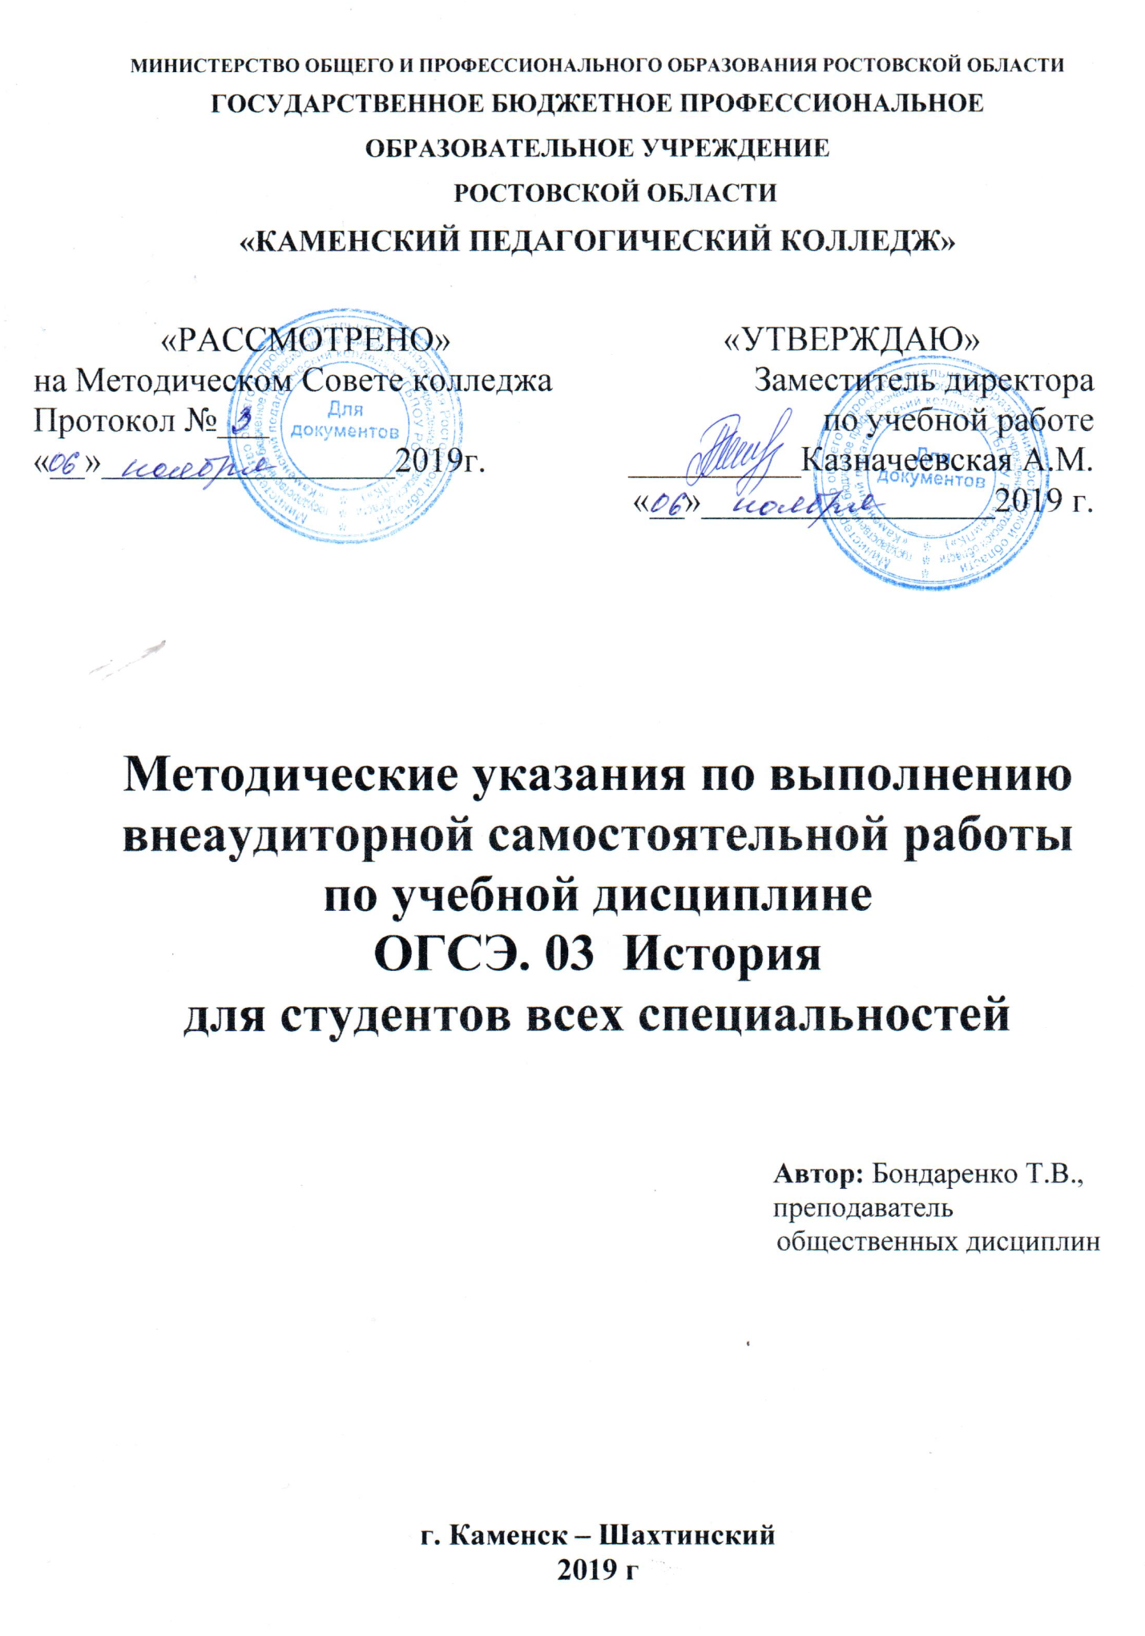

Общие положения
Методические рекомендации по выполнению самостоятельной внеаудиторной работы по дисциплине «История» (ОГСЭ) предназначены для студентов 2 курса специальностей СПО технического профиля.
Самостоятельная внеаудиторная работа по истории в объеме 14 часов проводится с целью содействовать оптимальному усвоению студентами учебного материала, развития познавательной активности, готовности и потребности в самообразовании.
Задачи самостоятельной работы:
- углубление и расширение теоретических знаний;
- систематизация и закрепление полученных знаний и умений;
- формирование умений использовать различные источники информации;
- развитие познавательных способностей и активности студентов: творческой инициативы, самостоятельности, ответственности и организованности;
- формирование самостоятельности мышления, способностей к саморазвитию, самосовершенствованию и самореализации;
- развитие исследовательских умений.
Внеаудиторная самостоятельная работа выполняется студентом по заданию преподавателя, но без его непосредственного участия. Формой отчета о выполненной работе могут быть выступления на семинарских занятиях, зачеты, тестирование, самоотчеты, контрольные работы, проверка записей в тетради, устный опрос.
Критериями оценки результатов внеаудиторной самостоятельной работы студента являются:
-уровень освоения учебного материала;
-уровень умения использовать теоретические знания при выполнении практических задач;
-уровень сформированности общеучебных умений;
-уровень умения активно использовать электронные образовательные ресурсы, находить требующуюся информацию, изучать ее и применять на практике;
-обоснованность и четкость изложения материала;
-уровень умения ориентироваться в потоке информации, выделять главное;
- уровень умения четко сформулировать проблему, предложив ее решение, критически оценить решение и его последствия;
-уровень умения сформулировать собственную позицию, оценку и аргументировать ее.
Требования к выполнению самостоятельной работы
- Студент должен выполнить работу за определенное время (на сдачу самостоятельной работы отводится 1 неделя)
- Работа должна иметь титульный лист и список используемой литературы.
- Каждый студент после выполнения работы должен представить отчет о проделанной работе либо в виде конспекта, либо в виде готовой презентации, составленной таблицы, решенных задач.
Оценку по самостоятельной работе студент получает, с учетом срока выполнения работы, если:
• расчеты выполнены правильно и в полном объеме;
• отчет выполнен в соответствии с требованиями к выполнению самостоятельной работы.
Алгоритмы выполнения самостоятельной работы
Как составить план.
План - это перечень вопросов, рассматриваемых в изучаемом произведении (статье).
Простой план
- Внимательно прочитай изучаемый материал.
- Раздели его основные смысловые части и выдели в каждой главную мысль.
- Озаглавь каждую часть (пункты плана).
Сложный план
- Внимательно прочитай изучаемый материал.
- Раздели его на основные смысловые части и озаглавь их (пункты плана).
- Раздели на смысловые части содержание каждого пункта и тоже озаглавь их (подпункты плана).
- Проверь, не совмещаются ли пункты и подпункты плана, полностью ли отражено в них общее содержание изучаемого материала, не нарушена ли последовательность. Графическая форма записи сложного плана выглядит примерно так:
- I
-II
- 1:
а);
б);
в).
-2
- 3:
а);
б).
- III

Как составить тезисы.
Тезисы — это сжато сформулированные основные положения источника (или части его). Тезисы включают не только перечень основных вопросов, но и краткое изложение основного содержания.
- Познакомься с содержанием материала, обрати внимание на шрифтовые выделения: эта «подсказка» поможет тебе в работе.
- Разбей текст на смысловые блоки (с помощью плана или подчеркиванием).
- Определи главную мысль каждой части (можно ее подчеркнуть).
- Осмысли суть выделенного, сформулируй своими словами или найди подходящую формулировку в тексте (цитату).
- Тезисы пронумеруй — это позволит сохранить логику авторских суждений.
- При записи отделяй строкой один тезис от другого — это облегчит последующую работу с ними.

Составление логических схем.
- Просмотрите материалы лекций, учебника и выпишите на отдельные листы заголовки разделов, а также подразделов.
- Внимательно изучите каждый раздел, выписывая основные понятия и категории, встречающиеся в тексте.
- Ещё раз прочитайте текст с целью нахождения связей между понятиями и категориями внутри разделов и найдите в тексте или на основе умозаключений обобщающие понятия и категории.
- Найдите наиболее общие категории и понятия, объединяющие всё содержание текста. Возможно, что это объединяющее понятие заключено в заголовках.
- Постройте логическую структуру, включающую выбранные вами понятия и категории с учётом взаимосвязи между ними. Если удалось найти обобщающие понятия и категории, то в результате построения логической схемы может получиться иерархическая структура («дерево»). Если понятия, категории, факты связаны хронологически, то можно построить хронологические таблицы, хронологические последовательности.
- Сверьте полученную логическую структуру, прочтите текст ещё раз, при необходимости уточните её.

Решение познавательных задач
- Внимательно прочти условие задачи и вопросы к ней.
- Обдумай данные в тексте условия и определи, что они дают для ответа на вопрос.
- Выясни, каких данных не хватает в условии, и вспомни, что ты знаешь по теме задачи.
- Подумай, что из этого может помочь решению.
- Свое решение обязательно докажи.
- Проверь, является ли твое решение ответом, полон ли твой ответ, нет ли в нем лишнего.
Правила составления синквейна.
1 строка – одно слово, обычно существительное, отражающее главную идею;
2 строка – два слова, прилагательные, описывающие основную мысль;
3 строка – три слова, глаголы, описывающие действия в рамках темы;
4 строка - фраза из нескольких слов, выражающая отношение к теме;
5 строка – одно слово (ассоциация, синоним к теме, обычно существительное, допускается описательный оборот, эмоциональное отношение к теме).

Составления опорного конспекта
1. Внимательно читайте главу или раздел учебника, вычленяя основные взаимосвязи и взаимозависимости смысловых частей текста.
2. Кратко изложите главные мысли в том порядке, в каком следуют в тексте.
3. Сделайте черновой набросок сокращенных записей на листе бумаги.
4. Преобразуйте эти записи в графические, буквенные, символические сигналы.
5. Объедините сигналы в блоки.
6. Обособьте блоки в контуры и графически отобразите связи между ними.
7. Выделите значимые элементы цветом.
При разработке конспектов с опорными сигналами могут применяться знаки символическо - словесные (буквы, слоги, цифры, знаки сложения и вычитания); рисуночные (пиктограммы); условно-графические (фрагменты планов местности, карт, схем).
Алгоритм комментирования высказываний
- Изложите высказывание своими словами.
- Каково ваше отношение к этому высказыванию.
- Какой вывод из него можно сделать.
- Оцените его с точки зрения морали.

Как составить план текста
- Прочитай текст, выясни значение непонятных слов.
- Определи основную мысль текста.
- Раздели текст на смысловые части.
- В каждой части выдели самое главное:
а) когда и где происходило событие;
б) его причины;
в) его значение.
5. Озаглавь части.
6.Каждый заголовок – пункт плана.
Пронумеруй их.
7. Напиши черновик плана. Сопоставь его с текстом. Проследи,
все ли главное нашло отражение в плане; связаны ли пункты плана по смыслу; отражают ли они тему и основную мысль текста.
8. Проверь, можно ли, руководствуясь этим планом,
воспроизвести (пересказать или письменно изложить)
- Аккуратно перепиши усовершенствованный вариант плана.

Правила конспектирования
Конспект – краткое изложение содержания текста (лекции, книги). Конспект – это не набор цитат. Конспект есть самостоятельное осмысление важнейших положений, доказательств, имеющихся в тексте.
Конспектирование состоит из нескольких этапов:
- Ознакомительный этап. Текст внимательно прочитывается, при этом карандашом на полях отмечаются основные положения, аргументы, определения, которые потом включаются в конспект.
- Составление конспекта:
- названия тем писать ручкой с цветной пастой;
- подзаголовки обычной пастой, подчеркивать цветной;
- оставлять свободные поля (до одной трети страницы) для последующей проработки конспекта;
- весь текст разделять на абзацы. В каждом абзаце должна заключаться отдельная мысль;
- в каждом абзаце выделяется главное слово, отражающее данную мысль;
- каждый абзац пишется с красной строки;
- между абзацами оставляется чистая строка;
- в конце конспекта сделать вывод, начиная словами «итак» или «таким образом».
Пишется конспект кратко, своими словами. Наиболее точные и образные, яркие формулировки включаются в конспект как цитата.
- Завершающий этап. Текст еще раз просматривается. Конспект прочитывается и сопоставляется с текстом. Пропущенные мысли записываются кратко на полях.

Как подготовить доклад
1.Составьте план доклада.
2. Подберите необходимую литературу и иллюстративный материал (таблицы, схемы, диаграммы, рисунки и т. д.).
3. После чтения источников отберите нужный материал, систематизируйте его.
4. Излагайте материал своими словами, используя историческую терминологию. Делайте выводы.
5. Делай доклад по плану или тезисам, а не просто читай написанное.
6. Пользуйся иллюстративным материалом.
7. Заранее напиши тему и план доклада на доске, активизируя внимание слушателей.
8.Речь докладчика должна быть правильной, четкой, внятной, достаточно громкой и звучать убедительно.

Требования к реферату
Реферат – это сжатое письменное изложение научной информации по конкретной теме, в котором выражается и отношение к этой информации, ее оценка. Объем реферата не должен превышать 20 страниц машинописного текста .
Структура реферата:
- титульный лист;
- план или оглавление с указанием страниц, глав, разделов;
- введение;
- основную часть;
- заключение;
- список литературы;
- приложения (по необходимости).
Требования к содержанию:
Во введении дается обоснование значимости выбранной темы, определяется цель написания реферата, и характеризуются, использованные источники.
Содержание основной части реферата должно быть логичным, аргументированным, соответствовать современному состоянию исторической науки, отражать личностную позицию автора, включать (если это необходимо) иллюстрированный материал.
Заключение должно содержать краткие выводы по результатам выполненной работы, перспективы дальнейшего изучения темы.
Требования к оформлению:
Реферат должен быть правильно оформлен (пронумерованы страницы, не допускаются сокращения слов, текст делится на логические части – абзацы, обязательны сноски).
При цитировании следует дать точные ссылки на источники и литературу, ф. И. О. автора, название книги, место и год издания, номер тома, страницы. Ссылки помещают либо в нижней части страницы (под основным текстом), либо в конце реферата или его главы.
Реферат должен быть логично и связанно, своими словами изложен. Он становится основой для устного сообщения – защиты.

Основные принципы разработки учебных презентаций
1. Оптимальный объем. Наиболее эффективен зрительный ряд объемом не более 8 – 20 слайдов. Презентация из большего числа слайдов вызывает утомление, отвлекает от сути изучаемых явлений.
2. Доступность. Обязателен учет возрастных особенностей и уровня подготовки студентов. Нужно обеспечивать понимание смысла каждого слова, предложения, понятия, раскрывать их, опираясь на знания и опыт студентов, использовать образные сравнения.
3. Разнообразие форм. Реализация индивидуального подхода к обучаемому, учет его возможностей восприятия предложенного учебного материала по сложности, объему, содержанию.
4. Учет особенности восприятия информации с экрана. Понятия и абстрактные положения до сознания студентов доходят легче, когда они подкрепляются конкретными фактами, примерами и образами; поэтому необходимо использовать различные виды наглядности. Необходимо чередовать статичные изображения, анимацию и видеофрагменты.
5. Занимательность. Включение (без ущерба научному содержанию) в презентации смешных сюжетов, мультипликационных героев оживляет занятие, создает положительный настрой, что способствует усвоению материала и более прочному запоминанию.
6. Красота и эстетичность. Немаловажную роль играют цветовые сочетания и выдержанность стиля в оформлении слайдов, музыкальное сопровождение. Наглядное обучение строится не на отвлеченных понятиях и словах, а на конкретных образах, непосредственно воспринимаемых зрителями.
7. Динамичность. Необходимо подобрать оптимальный для восприятия темп смены слайдов, анимационных эффектов.

Создание презентации состоит из трех этапов:
I. Планирование презентации – это многошаговая процедура, включающая определение целей, изучение аудитории, формирование структуры и логики подачи материала.
II. Разработка презентации – методологические особенности подготовки слайдов презентации, включая вертикальную и горизонтальную логику, содержание и соотношение текстовой и графической информации.
III. Репетиция презентации – это проверка и отладка созданной презентации.

Требования к оформлению презентаций
1.Оформление слайдов. Соблюдайте единый стиль оформления. Избегайте стилей, которые будут отвлекать от самой презентации. Вспомогательная информация (управляющие кнопки) не должны преобладать над основной информацией (текстом, иллюстрациями). Для фона предпочтительны холодные тона
2.Использование цвета. На одном слайде рекомендуется использовать не более трех цветов: один для фона, один для заголовка, один для текста. Обратите внимание на цвет гиперссылок (до и после использования).
3.Анимационные эффекты. Используйте возможности компьютерной анимации для представления информации на слайде. Не стоит злоупотреблять различными анимационными эффектами, они не должны отвлекать внимание от содержания информации на слайде.
5.Содержание информации. Используйте короткие слова и предложения. Заголовки должны привлекать внимание аудитории. Расположение информации на странице. Предпочтительно горизонтальное расположение информации. Наиболее важная информация должна располагаться в центре экрана.
Если на слайде имеется картинка, надпись должна располагаться под ней.
Избегайте сплошной текст. Лучше использовать маркированный и нумерованный списки.
6.Шрифты. Для заголовков – не менее 24. Для информации не менее 18.
Шрифты без засечек легче читать с большого расстояния. Нельзя смешивать разные типы шрифтов в одной презентации. Для выделения информации следует использовать жирный шрифт, курсив или подчеркивание. Нельзя злоупотреблять прописными буквами (они читаются хуже строчных).
7.Способы выделения информации Следует использовать рамки; границы, заливку, штриховку, стрелки; рисунки, диаграммы, схемы для иллюстрации наиболее важных фактов.
8.Объем информации. Не стоит заполнять один слайд слишком большим объемом информации: люди могут единовременно запомнить не более трех фактов, выводов, определений. Не полностью заполненный слайд лучше, чем переполненный. Наибольшая эффективность достигается тогда, когда ключевые пункты отображаются по одному на каждом отдельном слайде.
Делайте слайд проще. У аудитории всего около минуты на его восприятие

Как составить схему.
- прочитай текст.
- выбери ключевые слова, фразы.
- расположи ключевые слова или фразы в хронологической, логической последовательности.
- представь подготовленный материал в виде одной из схем.
Схемы бывают:
- цепочка событий:
- графическая схема:
- опорный конспект: слова или события представляются в виде рисунков:
- война
- восстание
- граница
- река
- войско
- правитель, царь
- промышленность

Придумай свои обозначения.

Как работать над проектом.
Проект – происходит от латинского слова и буквально означает «камень, брошенный в пустоту». Это определенный план действий по решению какой-либо проблемы.
- Актуализация проблемы.
- Внимательно прочитай заданную тему работы.
- Поставь несколько проблемных вопросов к данной теме или найди противоречие в рамках указанной темы. Вопросы могут начинаться со слов:
- почему
- с какой целью
- в каком случае
- вследствие чего
- как доказать, что
- чем объяснить, что
- Выбери проблему, над которой ты будешь работать. Помни, она должна быть реальной, жизненной, решаемой.
- Опиши подробно, в чем ты видишь проблему, в каких взаимоотношениях она проявляется.
- Анализ ситуации.
- Вспомни несколько ситуаций из жизни, которые подтверждают, что выдвинутая тобой проблема действительно существует.
- Опиши эти ситуации.
- Если ты знаешь количественные данные (сколько) по своей проблеме приведи их.
- Можно провести социологическое исследование по выдвинутой проблеме, опросив окружающих людей.
- Целеполагание.
- Определи цель проекта, т.е. конечный результат, который ты получишь, решив поставленную проблему.
- Определи задачи проекта, т.е. этапы по которым ты будешь достигать поставленной цели.
- Определи целевую группу проекта, т.е. круг тех людей, положение которых улучшится после реализации проекта.
- Стратегия реализации.
- Это описание конкретных дел и мероприятий по решению поставленной проблемы. Её можно представить в виде таблицы.

п.п. | Что сделать | Когда | Кто отвечает | Что нужно

Критерии оценивания самостоятельной работы
Оценка «5»
Работа выполнена полностью в срок, обучающийся сумел рассчитать время, при выполнении задания использовал объём необходимой литературы. Глубоко и полно овладел содержанием учебного материала. Отличная отметка предполагает грамотное, логическое изложение ответа, качественное оформление.
Оценка «4»
Работа выполнена полностью в срок с небольшими неточностями, обучающийся сумел рассчитать время, использовал объём необходимой литературы. Содержание, форма ответа имеют отдельные неточности, качественное оформление, соблюдены требования ФГОС.
Оценка «3»
Работа выполнена не полностью в срок, обучающийся не сумел рассчитать время. Материал изложен неполно, непоследовательно, допускает неточности в определении понятий, не умеет обосновать свои суждения.
Оценка «2»
Работа выполнена не полностью, не в срок, обучающийся не сумел рассчитать время, при выполнении работы допущено много ошибок, не понимает связь формы и содержания. Работа выполнена небрежно, худший стиль.

